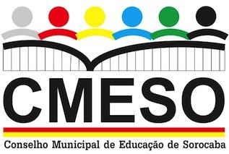
PREFEITURA DE SOROCABA
SECRETARIA DA EDUCAÇÃO
SISTEMA MUNICIPAL DE ENSINO
CONSELHO MUNICIPAL DE EDUCAÇÃO DE SOROCABA

CONVOCAÇÃO

Pauta da 656ª Reunião do Conselho Municipal de Educação de Sorocaba (CMESO)

Data: 03 de setembro de 2024
Horário: 9h
Formato: Presencial – nos termos da Deliberação CMESO no 03/2021, de 20 de abril de 2021.
Local: R. Campinas, 110 - Jardim Leocádia, Sorocaba - SP
Transmissão: http://youtube.com/@sedusorocaba1171

I – Expediente
1. Verificação das presenças;
2. Aprovação das atas anteriores;
3. Palavra da Presidência;
4. Palavra dos Membros;
5. Palavra da Comunidade.

II - Ordem do dia

1. Apreciação de parecer – Câmara Todos pela Educação – PA n.º 2024/6.257-0.
2. Compromisso Criança Alfabetizada – apresentação pela equipe Sedu

III - Encerramento

Aparecida Ferreira da Silva Gutierrez
Presidente CMESO

